Наша планета Земля!

Красивая наша планета Земля!
Моря, океаны, леса и поля,
Ветра и туманы, дожди и снега:
Землянину каждому ты дорога!
Земля - наш ковчег, наша родина, дом,
В котором мы с вами все вместе живем.
Давайте Добро созидать и творить
И Землю, как мать, и беречь, и любить!

В Неделю Экологии ребята средней А группы познакомились с глобусом. Дети узнали, что это наша планета Земля. Большую часть поверхности Земли занимает вода, поэтому нашу землю называют ещё «голубая планета». Как она красива!
Мы должны беречь её. По карточкам, ребята рассуждали, как правильно себя вести в природе, что можно и что нельзя делать.
В творческой мастерской мы украшали нашу землю и оформили выставку.

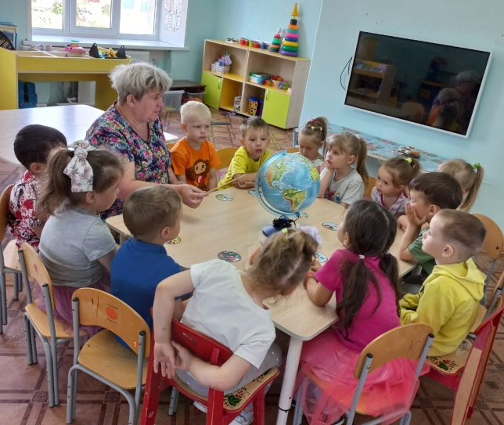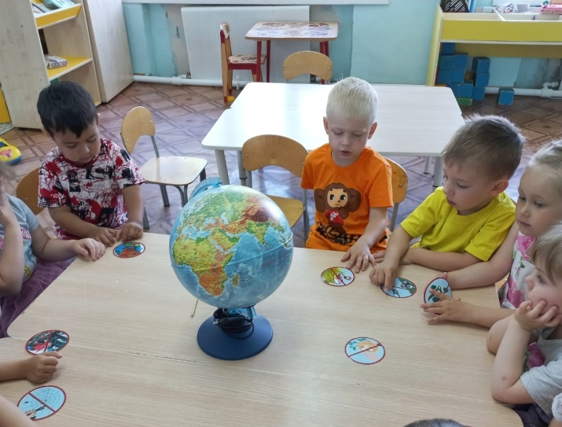

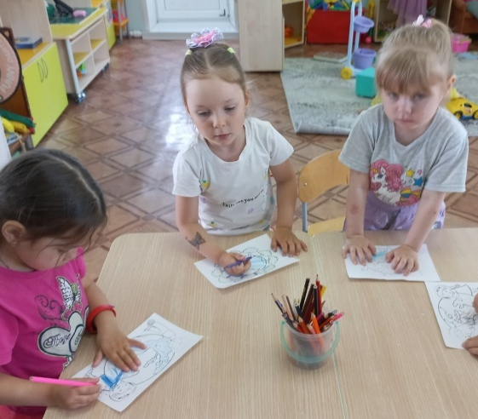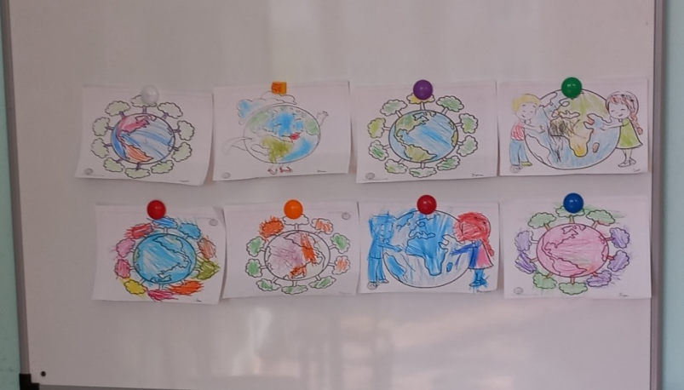

Подготовила: воспитатель Першина Л.М.

